Referat, Medlemsforsamling i ”Den Danske Skole e.V.”
Afholdt d. 23.06.2018

Dagsorden
- Velkommen
- Korrekt overholdelse af formaliteterne i forbindelse med medlemsforsamlingen:
  - At der blev indkaldt rettidigt
  - At forsamlingen er beslutningsdygtig
- Årsberetning 2017/2018
- Finanser 2017/2018 og Budget 2018/2019
- Godkendelse af bestyrelsens arbejde i 2017/2018 og af financerne
- Nyvalg af bestyrelsen
  - Valg af valgbestyrer
  - Kandidater
  - Valgmetode
  - Valg
- Information om inddeling af lærere, hjælpelærere og klasserne for skoleåret 2018/2019
- Diverse

Ad 1:
Se bilag 1.
Karina bød alle velkommen til dette års medlemsforsamling og læste dagsordenen op. Denne blev vedtaget.

Ad 2:
Se bilag 2.
De 17 tilstædeværende stemte enstemmigt for at forsamlingen blev indkaldt rettidigt og at den er beslutningsdygtig.

Ad 3:
Faciliteterne :
Skolen har døjet med en vandskade i flere måneder hvilket har gjort at den danske skole har været nødt til at improvisere i forbindelse med brug af klasseværelserne.
Forholdet til skolens ledelse forløbet uden problemer i dette skoleår dvs. Ingen klager over manglende oprydning etc. af klasselokalerne
Huslejen beløb sig til 125 € / Måned.

Der var 34 børn tilmeldt i skoleåret 2017/2018.
Om den danske skole :
Skoleåret 2017 / 2018 var der en legegruppe for de under 5 årige, og trinene 1 til 3 under ledelse af henholdsvis Maiken Bertelsen, Karina Strøm (Trin1), Sabine Emslander(Trin2) og Niels Knudsen (Trin3). Legegruppen har lidt under meget lav deltagelse ( max 2 – 3 børn hver gang ). Spændene nyt tiltag med teaterstykket hvilket blev opført i ”Pasinger Fabrik” ved stort fremmøde.
Socialt :
Mange var mødt frem for at se Danmark spille mod Peru i VM i fodbold afholdt i Augustiner Schuetzengarten d. 16.06 og havde en såvel hyggelig som nervepirrende aften !

Ad 4:
Se bilag 3. Baseret på 34 elever, 26 familiemedlemmer, 4 lærere og 4 hjælpelærere. Skoleåret 2017/2018 løb rundt med et overskud på 730,52 €. Foreningens formue er 6613,90. Budgettet for 2018/2019 er regnet konservativt med lavere indtægter og let højere udgifter hvilket resultere i et resultat på et underskud på 1384 €.
Medlemsgebyrene forbliver uændret : 65€ per år og per familie og undervisningsgebyr per barn er 25€ per måned eller 250€ per år.

Ad 5:
Budget og bestyrelsen er godkendt af alle tilstædeværende ( ”Entlastet” )

Ad 6:
Anne Jørgensen blev valgt til valgbestyrer.
Valg per håndsoprettelse blev vedtaget.
Der vælges 5 medlemmer til bestyrelsen.
Steen Skole, Mikkel Tøttrup, Bolette Borksand stopper som bestyrelsesmedlemmer

Kandidater
- Karina Bauer ( genvalg )
- Stine Kirkegård ( genvalg )
- Louise Hessel
- Martin Andersen
- Jakob Ejlskov Jensen
Alle 5 blev enstemmigt valgt

Ad 7 :
Skoleåret 2018 / 2019 er der søgt om 22 skoledage for at have tilstrækkelig flexibilitet for at planlægge skoledagene.

Følgende personer holdt op i løbet af året eller holder op til starten af det nye skoleår:
- Lotte Nielsen
- Frida Falkensten Andersen
- Camilla Holst
- Christoffer Dyran
- Mikkel Tøttrup
- Maiken Bertelsen

Stor tak til alle for det gode og engagerede arbejde i de sidste år!
Skolen har brug for flere hjælpelærere og det er et mål for det nye skoleår at søge mere intensivt for at styrke undervisningen og aktiviteterne. Nogle af mulighederne er konsulatet, danskere i Muenchen og via PIU.
Der bliver sandsynlogvis ingen legegruppe i skoleåret 2018 / 2019 pga at der kun er 2 børn over 3 år. Dette bliver endgyldigt besluttet efter sommerferien når det præcise antal børn er klart.
Undervisningstema i det nye aar : H.C. Andersen
Undervisningskonceptet bliver adapteret saaledes at undervisningen bliver inddraget som del af temaet, enten direkte igennem ting skrevet af HC Andersen eller indirekte gennem geografi, kultur, historie. F.ex. :
- Hvad er et kongerige?
- Hvad er forskellen på land og by?
- Hvad er en tinsoldat og hvad for noget tøj har han på?
Trin 1, lærer Karina Strøm, Clara og Bolette er hjælpelærere: 16 børn. Trin 1 bliver delt i 2-3 grupper alt efter hvilke aktiviteter de laver. På trin 1 bliver indlæring primært igennem forskellige spil og lege, læseteater og diskussion hvad det betyder og har betydt for dansk kultur
Trin 2, lærer Sabine Emslander, hjælpelærer Annika Emslander: 14 børn. På trin 2, hvor børnene kan læse bliver tilgangen til stoffet, udover læsning, også igennem leg, kortere skuespil og andre aktiviteter.
Trin 3, lærer Niels Knudsen: 11 børn (inkl. de store). Skuespil igen en mulighed, dette skal dog være af kortere varighed og det blev ønsket af forældrene at der også fokuseres på tidstypiske emner ( f.ex. dansk musik, you tube, danske aviser / reportager, besøg til konsulatet, ... ) . Dette skal diskuteres og bestluttes med Trin 3 efter ferien.

Ad 8
Ingen videre infomationer

Protokoll über die ordentliche jährliche Mitgliederversammlung der Verein „Den Danske Skole e.V.“ am Samstag, 23.06 2018 in den Räumen der Comenius-Schule, Kaflerstrasse 14, 81214 München

Beginn der Versammlung: 10:00
Agenda: (Anhang 1)
Anwesende Mitglieder: 17 (Anhang 2)

- Begrüßung
Die 1. Vorsitzende Karina Bauer begrüßt die Mitglieder und liest die Tagesordnung vor. Es gibt keine Einwände.

- Feststellung der Beschlussfähigkeit
Die Jahresversammlung wurde ordnungsgemäß einberufen. Gemäß der Satzung ist die Versammlung beschlussfähig.

- Rückblick Schuljahr 2017/2018
Die Schule hatte einen Wasserschaden über mehrere Monate und die Dänische Schule musste etwas improvisieren bezüglich der Schulräumen.
Es hat dieses Jahr keine Reklamationen seitens der Comenius-Schule gegeben.
Die Miete beträgt 125 €/ Monat.

In diesem Schuljahr waren stets 34 Kinder angemeldet.

Diese waren verteilt auf eine Legegruppe für die unter 5-Jährige, und die Klassen Trin 1 bis Trin 3 unter der Leitung von Maiken Bertelsen und Karin Strøm (Trin1), Sabine Emslander (Trin2) und Niels Knudsen (Trin3). Legegruppen hatte eine sehr geringe Teilnahme (2 – 3 Kinder im Durchschnitt).

Die Aufführung des Theaterstücks in der Pasinger Fabrik von Trin3 war sehr gelungen und der Sal voll.

Soziales: Viele der Familien der Dänische Schule waren beim WM Länderspiel Dänemark – Peru anwesend und hatten einen spannenden und gemütlichen Abend zusammen verbracht.

- Finanzen
Steen Skole stellt den Jahresabschluss 2017/2018 sowie das Budget für 2018/2019 vor (Siehe Anhang3). Der Abschluss basiert auf 34 Kinder, 26 Familien, 4 Lehrer und 4 Hilfslehrer. Das Schuljahr 2017/2018 hat ein Überschuss von 730,52 €. Das Vermögen des Vereins entspricht 6613,90. Das Budget für 2018/2019 ist konservativ berechnet (mit niedrigere einnahmen und leicht höhere Ausgaben) bei einem geschätzten Unterschuss von 1384€.

Aufgrund der positiven finanziellen Lage ist es nicht nötig den Vereinsbeitrag zu erhöhen. Diese bleiben wie folgt bestehen:

Vereinsgebühr pro Jahr / Familie: Euro 65,-
Gebühr für Unterricht pro Kind/Jahr: Euro 250,-

- Entlastung des Vorstands
Der Vorstand bittet um Entlastung, welcher gestattet wird.

- Neuwahl des Vorstands
Es muss ein neuer Vorstand gewählt werden.
Anne Jørgensen übernimmt den Wahlvorstand.

Beschlussfassung: Es soll öffentlich per Hand abgestimmt werden.

Steen Skole, Mikkel Tøttrup und Bolette Borksand werden für den Vorstand nicht mehr kandidieren.

Zur Wahl stellen sich

Karina Bauer
Stine Kirkegaard
Louise Hessel
Martin Andersen
Jakob Ejlskov Jensen

Die Mitglieder stimmen der Wahl aller Kandidaten einstimmig zu. Die Kandidaten nehmen die Wahl an.

- Information über Lehrer- und Klasseneinteilung 2018 / 2019

Für das Schuljahr 2018/2019 sind 22 Schultage beantragt worden um genügend Flexibilität zu haben bezüglich der Planung der Unterrichtstage.

Folgende Personen haben bereits oder werden uns verlassen:

- Lotte Nielsen
- Frida Falkensten Andersen
- Camilla Holst
- Christoffer Dyran
- Mikkel Tøttrup
- Maiken Bertelsen

Wir danken Ihnen allen für ihren großartigen Einsatz!

Die Schule braucht dringend mehr Hilfslehrer und es ist das Ziel fürs neue Jahr intensiver nach Hilfslehrern zu suchen, um den Unterricht zu stärken. U.a. soll bei PIU, das Konsulat und Dänen in München gesucht werden.

Es wird voraussichtlich keine Spielgruppe geben wegen zu wenig Kinder. Dies ist neu zu bewerten nach den Ferien.

Unterrichtsthema im neuen Jahr: H.C. Andersen

Das Unterrichtskonzept wird entsprechend angepasst das der Unterricht als Teil des Themas wird entweder direkt in Zusammenhang mit Geschichten oder Gedichte geschrieben von H.C. Andersen oder indirekt durch Themen wie Geografie, Kultur, Geschichte usw.

Fragen wären zum Beispiel:

- Was ist ein Königreich?
- Was ist der Unterschied zwischen Land und Stadt?
- Was ist ein Zinnsoldat und wie ist er gekleidet

Trin1: Lehrerin Karina Strøm. Clara und Bolette als Hilfslehrerinnen. Voraussichtlich 16 Kinder. Trin 1 wird in 2 – 3 Gruppen aufgeteilt je nach Aktivitäten. Die Kinder lernen durch Spiele, Lesen, Theater und Diskussionen darüber was die Themen für die Dänische Kultur bedeuten und bedeutet hat.

Trin2: Lehrerin Sabine Emslander, Hilfslehrerin: Annika Emslander. Voraussichtlich 14 Kinder. Die Kinder in Trin2 werden die Märchen von H.C. Andersen selber (vor-) lesen und ähnlich wie auf Trin1 als Spiele, Theater und Zusammenhänge mit der dänischen Kultur diskutieren.

Trin3: Lehrer Niels Knudsen: Vorrausichtlich 11 Kinder. Schauspiel wieder eine Möglichkeit, allerdings dann von kürzerer Dauer und es wurde von den Jugendlichen und Eltern gewünscht, dass es einen Fokus auf aktuelle dänische Themen gibt (Dänische Musik, YouTube, dänische Zeitungen, Reportagen, Konsulatbesuch, …). Dies ist mit Trin3 zu diskutieren nach den Ferien.

- Verschiedenes

Keine Anmerkungen.

Bilag 1 / Anhang 1
Indkaldelse til medlemsforsamling
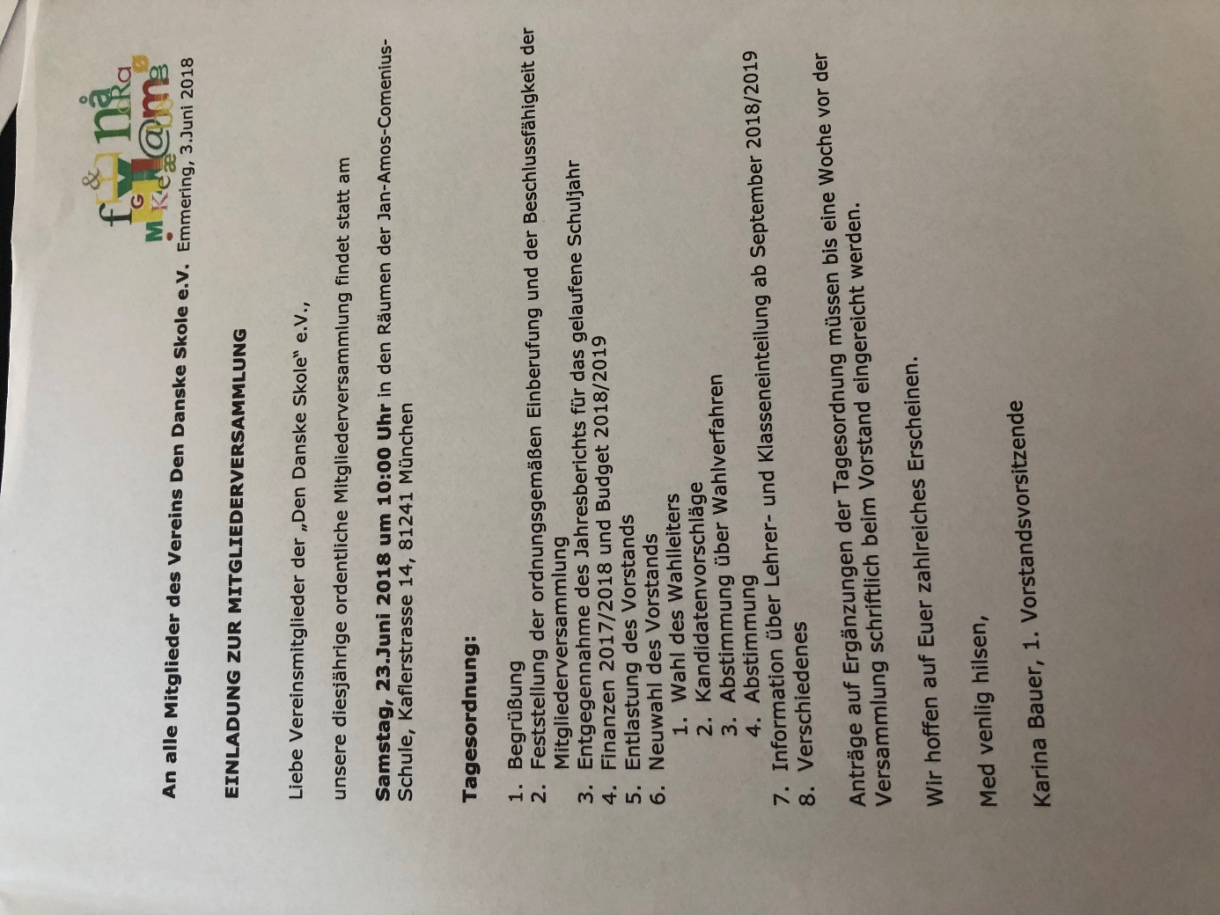

Bilag 2 / Anhang 2
Deltagere i medlemsforsamlingen

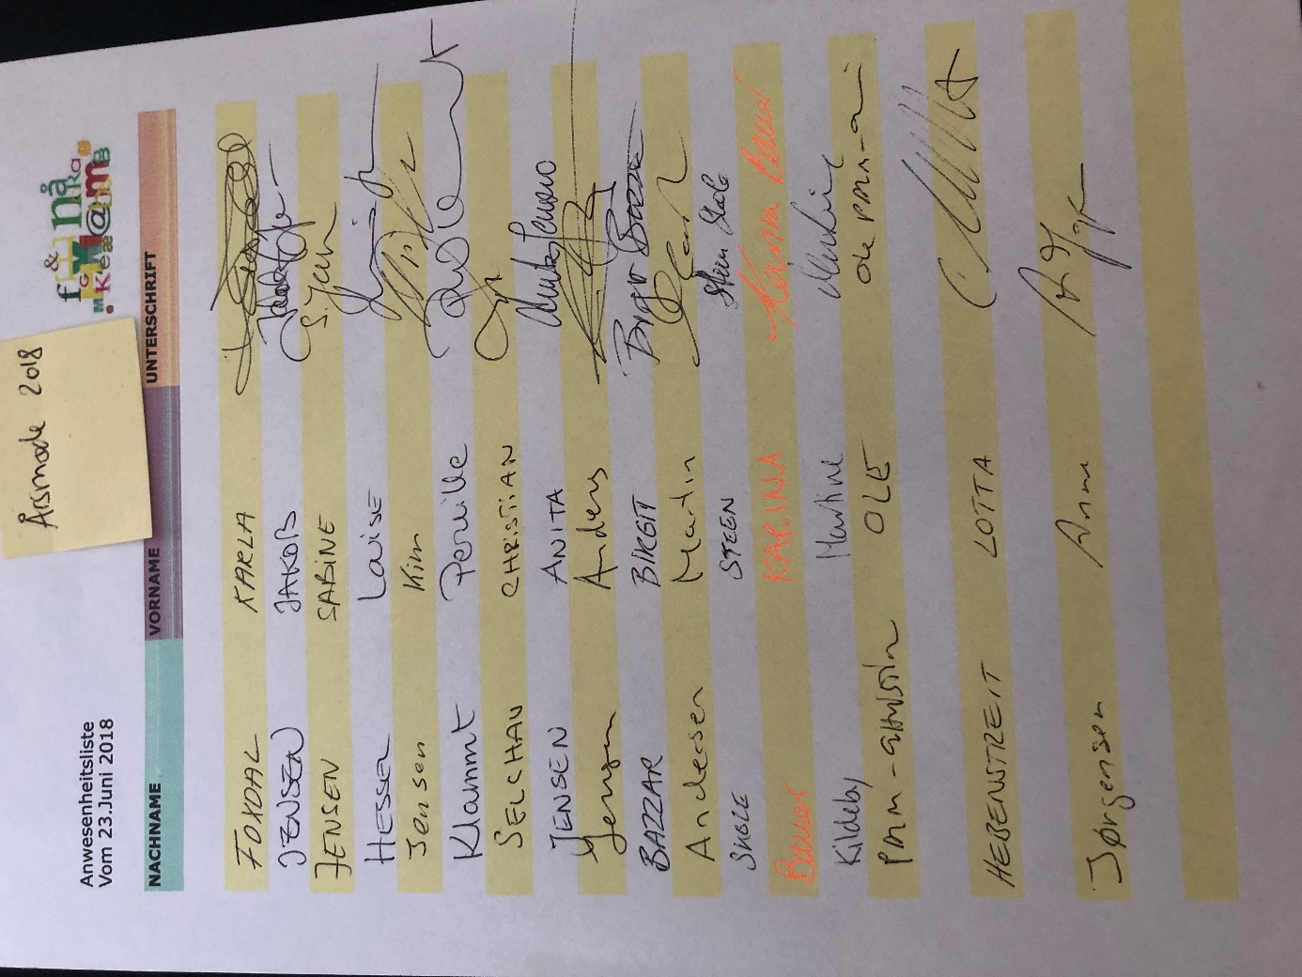

Bilag 3 / Anhang 3
Budget

